**МОУ «Средняя общеобразовательная школа № 16 с углубленным изучением отдельных предметов»**

**Предмет - История**

**Реферат**

**На тему: «Осада Троице- Сергиева монастыря в Смутное время»**

Ученицы 11 «Б» класса

Кудриной Кристины

Учитель: Корноухова С. В.

г. Сергиев Посад 2008 г.

**Содержание.**

Введение…………………………………………………………….……………3

Предпосылки и причины смуты…………………………………………….…..5

Враг у стен обители……………………………………………………….….….9

Первый этап обороны монастыря. Отражение гарнизоном общего штурма врага в октябре 1608 г……………………………………………………...…...14

Второй этап обороны монастыря. Срыв осажденными минных работ противника в ноябре 1608 г………………………………………………….…18

#### Третий этап обороны монастыря. «Сиденье в осаде»…………………….…..26

#### Четвертый этап обороны монастыря. Отражение осажденными последних трех штурмов врага в мае — июле 1609 г. …………………………..…….….28

Последние испытания……………………………….…………………….……35

Возрождение монастыря……………………………………………….………36

Заключение……………………………………………………………….……..38

Приложение……………………………………………………………………..40

Список литературы………………………………………………..……………49

**Введение.**

*Человеку недостаточно календарей астрономических – ему необходимы ещё и календари нравственные, календари, подчиняющиеся не законам небесной механики, а законам мужества и героизма.*

*А. Горловский*

### Все русские православные люди знают о Троице - Сергиевой Лавре. Основанная в XIV в. великим святым земли Русской преподобным Сергием, обитель является сокровищем нашей Церкви. В дни тяжелых для Родины испытаний она всегда была нравственной опорой народа и государства.

В центре соборной площади Лавры помещён четырехгранный обелиск, на северной грани которого можно прочесть следующую надпись:

«Притом и во все грады из сея обители летали увещательныя граматы, возбуждающия на помощь Столицы, кои и воздействовали в нижних градах, особливо же в достопамятном Нижегородском гражданине Козьме Минине» (смотрите приложение рис. 1). Эта надпись напоминает нам о драматических событиях 1612 г. в истории Москвы и всей России, о событиях, живейшим участником которых была Троице – Сергиева Лавра. Летом 1612 г. Русская земля дошла до края страшной бездонной пропасти, куда она начала сползать ещё в 1605 г.. По её обезлюдевшим землям, мимо развалин городов, пепелищ сел и деревень бродили шайки разбойников, мало чем отличавшиеся от разбойников отряды польского и литовского «рыцарства», украинские казаки и просто вооруженный сброд со всей Европы. Уцелевшие от погромов европейцев русские крестьяне прятались по лесам, где умирали от голода, также как и те немногие, которые остались в своих уцелевших от пожаров и грабежей жилищах.

Казалось, что наступают последние дни русской земли. Ее северным областям угрожали шведы, юг подвергался непрерывным набегам крымских татар, на востоке волновались народы Поволжья, присоединенные к России Иваном Грозным. Но особенно тяжело приходилось западным и центральным областям. Западные области страны оккупировали поляки и литовцы. Польский король осаждал Смоленск. Окрестности Москвы были разорены полностью, а в самой столице, точнее в том, что от нее осталось к лету 1612 г. (Кремль и Китай-город), сидело польско-литовское войско. Непрошеные гости ждали польского короля Сигизмунда и его сына королевича Владислава для того, чтобы посадить кого-либо из них на московский престол и тем самым окончательно лишить Россию независимости.

И вот тогда, когда казалось, что гибель государства и народа неминуемы, разнеслись слухи о сборе в Нижнем Новгороде земского ополчения, которое должно изгнать непрошеных гостей с русской земли и создать условия для избрания нового государя. Немалую роль в создании ополчения сыграл Троице – Сергиев Монастырь, чьи грамоты с призывом объединиться и встать на защиту Москвы и православной веры находили отклик в душах русских людей.

Все, кроме того, знали об осаде, которую выдержала Троицкая обитель в 1608-1610 годах.

В связи с непростой ситуацией, сложившейся ныне в нашем отечестве, весьма своевременно будет напомнить основные события этой славной обороны. Главный источник, из которого нам известны подробности осады Троице - Сергиева монастыря, – "Сказание Авраамия Палицына" (смотрите приложение рис. 2,3). Во время осады инок Авраамий нес послушание келаря обители и пребывал в Москве. Сам Авраамий не был лично свидетелем описанных им событий, поэтому изложил их со слов непосредственных участников обороны монастыря.

**Предпосылки и причины смуты.**

После смерти бездетного царя Федора Иоановича 7 января 1598г. (смотрите приложение рис. 4), Москва присягнула на верность его жене, царице Ирине, но Ирина отказалась от престола и постриглась в монашество. Когда Москва вдруг осталась без царя, взоры всех обратились на правителя Бориса Годунова (смотрите приложение рис. 5). В общем правлении Борис старался поддерживать порядок и правосудие. Он нанимал к себе на службу иностранцев, а русских молодых людей посылал учиться за границу. При нем успешно продолжалась русская колонизация Сибири и построение русских городов.

Первые два года царствования Бориса были спокойными и благополучными. В 1601г. случился в России повсеместный неурожай, который повторялся следующие два года. В результате - голод и мор.

В это время в Польше против царя Бориса выступил молодой человек, который назвал себя царевичем Дмитрием, сыном Ивана Грозного, и заявил о своем намерении идти на Москву, добывать себе прародительский престол. Московское правительство утверждало, что он был галичским боярским сыном Григорием Отрепьевым, который подстригся в монахи и был дьяконом в Чудовом монастыре в Москве, но потом бежал в Литву, поэтому его в последствии называли Расстригой (смотрите приложение рис. 6).

Некоторые польские паны согласились помогать ему, и в октябре 1604 года Лжедмитрий вошел в Московские пределы; издал воззвание к народу, что Бог спас его, царевича, от злодейских умыслов Бориса Годунова, и он призывает население принять его, как законного наследника русского престола. Началась борьба молодого авантюриста с могущественным царем, и в этой борьбе Расстрига оказался победителем. На помощь претенденту, с одной стороны, пришли вместе с поляками днепровские казаки, а с другой, пришли донские казаки, недовольные царем Борисом, который пытался стеснить их свободу и подчинить их власти московских воевод. Царь Бориc послал против мятежников большое войско, но в его войске была "шатость" и "недоумение", - не идут ли они против законного царя? А бояре и воеводы хоть и не верили претенденту, но, не будучи преданы Борису, вели военные операции вяло и нерешительно. В апреле 1605г. царь Борис умер, и тогда его войско перешло на сторону претендента, а затем и Москва (в июне 1605г.) с торжеством приняла своего законного "природного" государя царя Дмитрия Ивановича.

Новый царь оказался деятельным, энергичным правителем, уверенно сидевшем на прародительском престоле. Но скоро он стал возбуждать недовольство своих московских подданных, во-первых, тем, что он не соблюдал старых русских обычаев и обрядов, а во-вторых, тем, что пришедшие с ним поляки держали себя в Москве высокомерно и заносчиво, обижали и оскорбляли москвичей.

Недовольство особенно возросло тогда, когда в начале мая 1606г. к царю приехала его невеста, Марина Мнишек, и он обвенчался с ней и короновал ее как царицу, хотя она отказалась перейти в православие. Теперь бояре во главе с князем Василием Шуйским решили, что настало время действовать. Шуйский начал агитацию против Лжедмитрия тотчас после его воцарения; он был судим собором из всех чинов людей и приговорен к смертной казни, но царь его помиловал.

В ночь на 17 мая 1606г, подняв набатным звоном московский народ против поляков, бояре сами с кучкой заговорщиков ворвались в Кремль и убили царя. В это время москвичи были заняты избиением поляков и разграблением их домов. Труп Лжедмитрия после поругания сожгли и, смешав пепел с порохом, выстрелили им из пушки в ту сторону, откуда он пришел.

Руководитель боярского заговора князь Василий Шуйский (смотрите приложение рис. 7) "был не скажем избран, но выкрикнут царем" (Соловьев). Немудрено, что воцарение Шуйского послужило сигналом для всеобщей смуты и борьбы всех против всех. Против боярского царя повсюду вспыхнули восстания. "С осени 1606г. в государстве открылась кровавая смута, в которой приняли участия все сословия московского общества, восстав одно на другое" (Платонов). Города Северской Украины поднялись под начальством путивльского воеводы князя Шаховского, а затем явился новый популярный вождь восстания, бывший холоп, Иван Болотников. Он в своих воззваниях обращался к народным низам, призывал их истреблять знатных и богатых и забирать их имущество; под его знамена стали стекаться беглые холопы, крестьяне и казаки, одни, чтобы отомстить своим угнетателям, другие "ради получения скороприбытного и беструдного богатства", по выражению современника. В Тульской и Рязанской областях поднялись против Шуйского служивые люди, дворяне и боярские дети под начальством Пашкова, Сумбулова и Ляпунова. В Поволжье поднялась мордва и другие, недавно покоренные народы, с целью освободиться от русской власти. Болотников с огромным скопищем "воровских людей" подошел к Москве, с другой стороны подошли рязанские и тульские служивые люди; но когда последние поближе познакомились со своим союзником, с его "программой" и действиями, они решили избрать из двух зол меньшее, отступили от "воров" и принесли повинную царю Василию. Болотников был разбит и ушел сначала в Калугу, потом в Тулу, где был осажден царскими войсками и вынужден сдаться; вожди восстания были казнены, масса его участников рассеялась, готовая начать новую "кампанию", если найдется новый предводитель (смотрите приложение рис. 8).

Таковой нашелся скоро в лице явившегося в Стародубе второго Лжедмитрия. Он был, конечно, уже сознательным и очевидным обманщиком, но проверкой его личности и его легальных прав мало кто интересовался; он был только знаменем, под которое снова спешили собраться все недовольные московским правительством и своим положением и все, кто стремился устроить свою карьеру или приобрести "беструдное богатство". Марина Мнишек, бывшая 8 дней царицею Московской и спасшаяся во время переворота 17 мая, согласилась стать женой нового Лжедмитрия (смотрите приложение рис. 9).

Собрав большое и довольно пестрое войско, Лжедмитрий подступил к Москве и расположился станом в подмосковном селе Тушино, отсюда его прозвище: «Тушинский вор».

**Враг у стен обители.**

Войсками второго самозванца, «Тушинского царика», или «Тушинского вора», и был осажден Троицкий монастырь. Впрочем, решение овладеть монастырем принадлежало не столько самому самозванцу, сколько одному из его воевод – Петру Сапеге. Ян-Петр-Павел Сапега (смотрите приложение рис. 10) происходил из весьма знатного польского рода Сапег, племянник или двоюродный брат тогдашнего знаменитого канцлера литовского Льва Сапеги. Он был наделен хорошими военными способностями, но с наклонностями в достаточной мере разбойничьими, увлекался жаждой приключений и упражнений в грабительстве, для этого наше отечество представляло тогда прекрасное поприще.

Пробыв при самозванце около двадцати дней и тяготясь его бездеятельностью, а также находясь во вражде с его гетманом, князем Романом Рожинским, Сапега решился отделиться от него и самостоятельно начать завоевание замосковной, северной Руси. Первую крепостью на севере от Москвы был Троицкий монастырь, и Сапега решил начать свои завоевания с него. Конечно, он мог бы и обойти монастырь, не трогая его, но поляка привлекала слава о великих богатствах монастыря, которые молва представляла, конечно, и несравненно большими, нежели они были в действительности, между тем как взятие монастыря казалось делом сравнительно легким (смотрите приложение рис. 11). С другой стороны, взятие монастыря произвело бы чрезвычайно важное нравственное впечатление на русских: если бы монастырь достался самозванцу, то русские могли это понять как знак того, что Бог отступается от них, и повергло бы их в отчаяние.

К Сапеге для овладения Троицким монастырем присоединился Александр Лисовский. Лисовский Ян-Александр, как известно, представлял собою идеал отчаянного наездника: рыща в своих разбойничьих набегах с невероятною быстротою, он успел исходить со своими шайками головорезов всю северную Русь, так что трудно указать в ней место, где бы он не побывал.

Сапега принял намерение идти под Троицкий монастырь, когда Лисовский производил свои опустошения во Владимирской губернии. Приглашенный Сапегой возвратиться в Тушино, он шел от Переяславля мимо Троицы и при этом сжег село Клементьево, что было предостережением для Троицких обитателей готовиться к бедам. Царь Василий Иванович Шуйский должен был понимать, что потеря Троицкого монастыря была бы для него великим несчастием, и поэтому он принимал свои меры, чтобы не допустить ее. Когда самозванец утвердился в Тушине, появилось основание опасаться, что он захочет овладеть Троицким монастырем хотя бы ради его сокровищ. Ввиду такого опасения царь послал в монастырь свой, хотя и не особенно большой, гарнизон под начальством двух осадных воевод – князя Григория Борисовича Долгорукого и Алексея Ивановича Голохвастова. Когда Сапега и Лисовский двинулись под монастырь чтобы захватить его, царь послал преградить им дорогу свое войско под начальством своего брата Ивана. Войско настигло неприятелей и вступило с ними в бой между селом Воздвиженским и деревней Рахманово, в 14–15 верстах от Троицы, но было наголову ими разбито.

Под монастырь Сапега и Лисовский явились 23 сентября 1608 года, на канун дня памяти преподобного Сергия. Когда неприятельское войско показалось и остановилось на Клементьевском поле, монастырский гарнизон в составе двух частей, конной и пешей, сделал против них вылазку, которая оказалась очень удачной, – многих поляков перебили и переранили, а сами возвратились в монастырь без потерь.

Сапега и Лисовский начали смотреть, где бы им встать с войсками, и, разделившись, поставили два стана: Сапега поставил свой стан на юго-западе от монастыря, на Клементьевском поле; Лисовский поставил свой стан на юго-востоке от монастыря, в Терентьевой роще, каковым именем называлась нынешняя Вознесенская улица. Станы устроены были так, что известные площади земли были окружены валами, на которых были поставлены остроги (заборы из стоячих заостренных бревен), а в них были сделаны «крепости многия», неизвестно из чего именно состоявшие. Для жилья, конечно, были сделаны в острогах мазанки, бараки. Избрав места для станов, Сапега и Лисовский заняли все дороги к монастырю своими заставами, так, что нельзя было ни войти в него, ни выйти из него.

Осажденные, в свою очередь, начали готовиться к осаде. Прежде всего предали огню находившиеся вокруг монастыря слободы и монастырские службы, чтобы ими не воспользовались для осадных целей неприятели. Затем воеводы, князь Долгорукий и Голохвастов совместно с архимандритом Иоасафом и соборными старцами, привели всех к крестному целованию. Из дворян и из монахов выбрали начальников, разделили между ними монастырские стены, башни и ворота, чтобы каждый из них знал свой участок и заботился обо всем, что нужно для обороны. Вместе с назначением людей, которые бы производили по осаждающим артиллерийскую пальбу, устроили и саму артиллерию: расставили ее по всем башням и во всех трех ярусах башен – верхнем, среднем и подошвенном.

Одному священноиноку, по имени Пимен, было видение: молился он в своей келье всемилостивому Спасу и пречистой Богородице, и вдруг оконце его кельи осветил свет; посмотрел он на монастырь и видит – светло, как пожар, так что подумал, не зажгли ли монастырь неприятели; выйдя на крыльцо кельи, он увидел над главою церкви живоначальной Троицы огненный столп, простиравшийся в высоту до небес. Спустя немного времени столп начал опускаться и свился в одно место, как огненное облако, и вошел в окно над южными дверями, в церковь пресвятой Троицы.

Прежде чем начинать осаду монастыря, Сапега и Лисовский решили попытать, не будет ли сдан им монастырь воеводами и монахами без осады. С этою целью на шестой день после прихода под монастырь, 29 сентября, они прислали в монастырь длинную и витиевато-написанную грамоту, в которой великий гетман Петр Сапега и пан Александр Лисовский «милуючи и жалуючи» осадных троицких людей, предлагали им следующее: «а нам град отворите без всякиа крови. Аще ли не покоритеся и града не сдадите, и мы зараз взяв замок вашь и вас всех порубаем»**¹**.

Ответ не заставил себя ждать: «Какая польза человеку возлюбить темноту больше света, променять истину на ложь, честь – на бесчестье и свободу – на горькое рабство? Знайте, гордые начальники Сапега и Лисовскийи прочая ваша дружина, что напрасно нас прельщаете, христово стадо православных христиан. Знайте, что и десятилетний ребенок в Троицком Сергиевом монастыре посмеется вашему безумству и совету. И ложною ласкою, и тщетною лестью, и суетным богатством прельстить нас хотите. Но богатствам всего мира предпочтем свое крестное целование»**²**.

Архимандрит и монахи видели в Сапеге и Лисовском не только слуг самозванца, ложного царя, но и проклятых еретиков латинян, так что предать им монастырь значило бы не только допустить измену политическую, но и оставить святую истинную свою православную веру греческого закона, с тем чтобы покориться новым еретическим законам отступников от христианской веры, – значило бы предать гроб великого чудотворца Сергия на поругание врагам православной веры. Это предложение было немыслимо со стороны монахов, и поэтому немыслимо было и то, чтобы они захотели предать монастырь Сапеге и Лисовскому.

__________________________________________________________________

1,2. Газета «Вперед» №116 статья «И бысть во граде тогда теснота велиа, и скорбь, и беды, и напасти».

Получив достойный ответ осаждаемых, Сапега и Лисовский приступили к осаде монастыря. «..увидев, что не покорились им люди в городе, и исполнившись ярости, повелели всему своему литовскому и русскому воинству приступить к стенам со всех сторон и начать бой»**³**.

Стоит отметить, что количество осаждающих и осажденных в точности неизвестно. Отряды первых часто менялись – одни уходили, другие приходили. Так что число осаждавших колебалось приблизительно между 6 и 30 тысячами. Защитников монастыря, способных носить оружие, к началу осады было 2–3 тысячи. В монастыре также собрались жители окрестных селений, среди которых были женщины и дети. По словам Авраамия Палицына, "такая теснота была в обители, что места не было свободного. Многие же люди и скотина оставались без крова; и тащили бездомные всякое дерево и камень для устройства прибежища, потому что осени настало время и приближалась зима. И друг друга отталкивали от вещи брошенной, и, из нужного ничего не имея, все изнемогали; и жены рождали детей пред всеми людьми. И невозможно было никому со своей срамотою нигде укрыться. И всякое богатство не береглось и ворами не кралось; и всякий смерти просил со слезами "****.

К сожалению, Палицын не сообщает ближайших и точнейших сведений, как люди устроились с жилищами и с пропитанием. Питать и содержать гарнизон солдат, находившийся в монастыре, и всех, кто привлечен был нести осадную службу, составляло обязанность монастыря. Остальные, которые только укрывались в монастыре от поляков сначала ели свой хлеб, кто сколько принес с собой, а когда съели его, питались монастырским хлебом.

__________________________________________________________________

3. Сказание Авраамия Палицына. Державина О.А.

4. Воинские повести Древней Руси. Г. М. Прохорова.

**Первый этап обороны монастыря. Отражение гарнизоном общего штурма врага в октябре 1608 г.**

Получив достойный ответ осажденных, Сапега и Лисовский приступили к осаде монастыря. Но прежде они решили попытаться, не возьмут ли они эту монашескую крепость, о которой были очень невысокого мнения, без правильной осады и без хлопот – одним приступом, или штурмом. На другой день после получения ответа воевод и архимандрита монастыря, 30 сентября, поляки предприняли этот приступ. Но были мужественно отбиты осажденными, и уже после этого решились начать правильную осаду, к которой, на всякий случай, готовились заранее.

«Той же ночью многие туры (передвижные укрытия для пушек) прикатили и батареи поставили. Первые за прудом на Волкуше горе (там, где сейчас музей игрушки); другие за прудом же, подле московской дороги (возле нынешнего пересечения Клементьевской и Кооперативной улиц), третьи за прудом же в Терентьевской роще (холм, на котором здание городской библиотеки и детский дом); четвертые на крутой горе против мельницы (горка на которой начинается нынешняя Первомайская улица ); пятые поставили на Красной горе против Водяной башни (это район нынешней Кировской улицы, пересечение Пролетарской и Пушкарской); седьмые по Красной же горе против Келарской и Казенной палат (напротив больницы №3); восьмые из рощи на Красной горе против Плотницкой башни (ныне там находится СГПТУ- 22); девятые поставили на Красной горе подле глиняного оврага, против башни конюшенных ворот» . Как видим, были использованы почти все возвышенности, окружавшие лавру, чтобы охватить ее огненным кольцом шестидесяти трех орудий. __________________________________________________________________

5. Газета «Вперед» 1983 г.. Статья «История родного края. Подвиг Запечатленный».

О количестве артиллерийских орудий, которыми вооружены были монастырские башни и которыми располагали осажденные, не имеем прямых сведений. Однако, основываясь на частных свидетельствах Палицына об успешном действии артиллерии осажденных против осаждающих, следует думать, что орудий в монастыре было достаточно.

3 октября 1608 года поляки открыли пальбу со своих батарей по монастырским стенам. Это бомбардирование продолжалось в течение шести недель до остановки военных действий на зимнее время. Палицын пишет об этом бомбардировании монастыря: «Месяца октября в третий день начали бить из всех батарей и били по граду шесть недель беспрестанно не щадя зарядов, из верховых раскаленными железными ядрами…Стены под этим градом сотрясались и камни в прах рассыпались, но всё-таки оставались неразрушенными… Обитель Пресвятой и Живоначальной Троицы была покрыта десницею Вышнего Бога, и нигде ничего не загорелось» .

На четвертый день после начала бомбардировки, 6 октября, Сапега и Лисовский решились обратиться еще к одном средству для овладения монастырем, а именно провести под его стену подкоп (под Пятницкую башню), чтобы, взорвав ее часть, открыть в ней такую брешь, через которою можно было бы войти в монастырь.

Но, ведя бомбардирование монастыря и роя под него подкоп, Сапега и Лисовский не перестали пробовать и третье средство, самое надежное, – это приступы к монастырю (смотрите приложение рис. 12). Первый приступ, после начала бомбардировки, был совершен ночью с 13 на 14 октября. 13 октября Сапега устроил большой пир на все войско, и весь день поляки с русскими изменниками веселились, играли и стреляли, а к вечеру начали скакать на лошадях со знаменами в руках вокруг всего монастыря. __________________________________________________________________

6. Сказание Авраамия Палицына. Державина О.А.

После этого Сапега вышел со своими полками из табора и встал у батарей за земляным валом, что на западной стороне монастыря, а полки Лисовского заняли места в Терентьевой роще и протянулись по восточной стороне монастыря до Сазанова врага.

Между тем по монастырю не прекращалась пальба из всех батарей. В первом часу ночи поляки с музыкой пошли со всех сторон на приступ к монастырю, неся с собой лестницы, щиты и турусы – деревянные высокие башни, которые на колесах подвозились к стенам осаждаемых крепостей, чтобы действовать с них против осажденных. Но осажденные так искусно действовали против нападающих своей артиллерией, что не дали им близко подойти к стене и заставили их отступить так, что те побросали лестницы, щиты и турусы, которые на другой день осажденные и подобрали, чтобы употребить их на дрова. После этого в продолжение семи дней поляки напрасно возобновляли свою попытку взять монастырь приступом. В это время архимандрит Иоасаф со всем освященным собором совершал в Троицком храме моления Господу Богу и Пречистой Богородице, Сергию и Никону чудотворцам о заступлении от врагов и совершил по стене монастыря крестный ход.

Успешно отражая приступы врагов, осажденные позволили себе делать и вылазки на них. Первая такая вылазка совершилась 19 октября. Стоявшие на монастырской стене стражи увидали, что поляки пришли на капустный огород брать капусту и что их немного; не спрашивая воевод, спустились за стену по веревке и, напав на поляков, одних убили, других ранили. Успех этих своевольных вылазчиков заставил воевод устроить формальную вылазку: в три отряда, один из которых пошел на капустный огород, другой пошел на неприятельские батареи, что на Красной горе, а третий пошел на Княжее поле на находившиеся здесь неприятельские заставы. Когда поляки увидали наших, то сурово устремились на них. В эту первую вылазку убежал к полякам Троицкий монастырский слуга Осип Селевин.

В следующее воскресенье, 23 октября, явился преподобный Сергий пономарю Иринарху и приказал ему сказать воеводам и ратным людям, что будет сделан тяжкий приступ к Пивному двору, который находился вне монастыря у западной его стены, и чтобы они не ослабевали, а с надеждою дерзали. Приступ действительно был с воскресенья на понедельник, да не только к Пивному двору. Но осаждающие везде были отбиты с большим для них уроном, причем не удалась им также и их попытка сжечь Пивной двор. И на этот раз противник так и не достиг никаких положительных результатов.

**Второй этап обороны монастыря. Срыв осажденными минных работ противника в ноябре 1608 г.**

26 октября, в день памяти великомученика Дмитрия Солунского воеводы сделали вылазку на польские заставы, находившиеся на Княжем поле и в Мишутинском овраге, вообще с северной стороны монастыря. Вылазка была успешна, причем взят был в плен один из заведовавших заставами ротмистров, по фамилии Брушевской. Воеводы уже и прежде догадывались о том, что поляки ведут под монастырь подкоп, как бы последние ни таились со своими работами. Брушевской тотчас же был подвергнут расспросу и «в расспросе и с пытки» сказал, что действительно ведут поляки подкоп под монастырскую стену и под башни, но что касается места, куда ведут подкоп, или не мог, или не хотел указать его и сказал что не знает. Получив достоверные сведения, что поляки ведут под монастырь подкоп, воеводы хотели узнать, куда именно ведется подкоп и помешать этому.

1 ноября была сделана осажденными вылазка с целью захватить «языков» или пленных, от которых бы узнать, куда ведется подкоп. Но вылазка окончилась весьма несчастливо: троицких людей было побито и поранено 190 человек, а «языка» так и не было захвачено ни одного.

Воеводы приказали казакам и всем охотникам выходить из монастыря тайно ночью, для добывания «языков», по ямам и рвам, которые поляки нарыли близ восточной монастырской стены. «Языков» поймано было много, но никто из них не мог сказать, куда именно ведется подкоп.

В эти скорбные и тяжкие для осажденных дни преподобный Сергий явился архимандриту Иоасафу (смотрите приложение рис. 15) , чтобы утешить через него людей. Архимандрит задремал во время службы в церкви святой Троицы и вот видит преподобного Сергия, стоящим перед чудотворным образом святой Троицы, со слезами молящимся святой Троице; после молитвы преподобный обратился к архимандриту и сказал ему: «брате, возстани, се время пению и молитве час, бдите и молитеся, да не внидете в напасть; Господь всесильный многих ради своих щедрот помилова вас и протчее время подаст вам, да в покаянии поживете» .

Архимандрит поведал о явлении преподобного Сергия всей братии. В день видения, 2 ноября, поляки сделали приступ, привезя и прикатив к стене монастырской щиты, туры и турусы, но осажденные ударили в них из пушек и пищалей и прогнали их, нанеся им большой урон, а побросанные противниками «приступные козни» отчасти предали огню, отчасти внесли в монастырь.

4 ноября осажденные сделали вылазку на Красную площадь и к Подольному монастырю. Наконец достали «языка», который и был нужен. Захватили в плен раненого казака, по фамилии Дедиловский; при допросе он сообщил все нужные сведения о подкопе, точно указав, куда он ведется и что на Михайлов день, 8 ноября, тот уже будет заряжен порохом. В ту же ночь пришел в монастырь выходец из лагеря Лисовского – казак Иван Рязанец. Он подтвердил, что подкоп уже почти готов и что он ведется, как указал Дедиловский, под круглую наугольную, или Пятницкую, башню (смотрите приложение рис. 13).

Вместе с тем он рассказал о видениях, которые были казакам, находившимся в войске Лисовского, и которые должны были подбодрить осажденных. Рязанец говорил, что многие атаманы и казаки видели ходящих по поясу монастырской стены двух старцев, похожих на Сергия и Никона чудотворцев. __________________________________________________________________

7. Николаева Т. В. Народная защита крепости Троице - Сергиева монастыря в 1608-1610 годах.

Говорил, что в ту же ночь преподобный Сергий явился во сне многим казакам и многим полякам, грозя донести все вышнему царю, и показал им посредством образов, как страшно все они погибнут. Это сонное явление заставило некоторых Донских казаков уйти от Лисовского.

Выслушав показание Дедиловского, подтвержденное Рязанцем, воеводы приказали поставить в монастыре острог, сзади которого сделали прируб, насыпанный землей, для того чтобы на нем поставить артиллерийские орудия. Острог этот воеводы, очевидно, поставили затем, чтобы в случае взрыва поляками монастырской стены не дать им ворваться в монастырь.

8 ноября, праздник собора архангела Михаила, был для осажденных днем скорби. Прошло уже тридцать дней и тридцать ночей, как поляки непрестанно бомбардировали монастырь со всех своих батарей, и в этот день неприятельские ядра причинили осажденным несколько несчастий. У одного монаха, по имени Корнилий, когда он шел за обедню в Троицкий собор, оторвало ядром правую ногу, так что он скончался; потом была убита одна старица, которой оторвало правую руку и с плечом.

Во время пения вечерни, когда все стоявшие в церкви с просили у Бога милости, вдруг неприятельское ядро ударило в большой колокол на колокольне и отразилось от колокола в алтарное окно Троицкого собора, пролетело в алтарную арку и пробило образ архангела Михаила, пробив образ, ударилось в церковный столп, а от столпа отразилось в стену, от стены – в подсвечник, что пред образом святой Троицы, и, сделав выбоину в подсвечнике, отразилось от него в левое крыло, у которого и развалилось. Едва люди, стоявшие в церкви, перестали с трепетом следить за полетами этого ядра, как другое ядро прошибло южные железные двери церкви, ударилось в местный образ Николая чудотворца и пробило его доску, за которою и скрылось, не быв потом найдено. Тогда на всех стоящих в церкви напал ужас, и она огласилась воплями и рыданиями, а на пол ее полились реки слез.

Во время пения стихир архимандрита Иоасафа было видение, видит он архистратига Михаила с лицом, сияющим, как свет, и со скипетром в руке, который говорил к противникам: «О враги лютори! Се ваша, беззаконницы, дерзость и до моего образа дойде: всесильный Бог воздаст вам вскоре отмщение» . Архимандрит сообщил о видении всей братии и отпел молебен всемилостивому Богу и архистратигу Михаилу. Вместе с этими ободрявшими дух осажденных видениями порадованы были они в праздник и одной удачей в обороне. В числе орудий батареи, которая находилась в Терентьевой роще, была у поляков очень сильная пищаль, которую звали трещерой. Двумя удачными выстрелами по ней, с монастырской стены, привели ее в состояние негодности.

Но если праздник архангела Михаила был для осажденных днем плача и сетования, то следующий день, 9 ноября, был для них днем величайшей радости и ликования, так как в этот день Господь даровал им великое одоление поляков. Решено было рано утром в этот день сделать вылазку тремя отрядами. Первый отряд вышел в потайные ворота, ведущие в ров, чтобы сделать нападение на неприятелей, находившихся под Красной горой у подкопного рва; второй отряд вышел с Пивного двора и пошел на поляков, стоявших на горе Волкуше; третий отряд вышел через Конюшенные ворота и направился на польские заставы, стоявшие на северной стороне монастыря.

Когда из монастыря тремя ударами в осадный колокол дали знать, что отрядам пора начинать нападение, то третий отряд, стремительно бросился на поляков, которые не выдержали и обратились в бегство. Второй отряд вступил в битву с поляками, находившимися на горе Волкуше. __________________________________________________________________

8. Газета «Вперед» 1983 г.. Статья «История родного края. Подвиг Запечатленный».

Первый отряд, напав на поляков, стоявших у подкопного рва, сбил их на Нижний монастырь и за мельницу и – что всего важнее – нашел устье подкопа. Нашлись мужественные и самоотверженные люди, которые решились взорвать подкоп пожертвовав своею жизнью: «вскочше же тогда во глубину подкопа ради творимаго крестьяне клементьевские Никон, зовомый Шилов, да Слота и егда зажгоша в подкопе зелие и скалы и смолу, заткнувши устие подкопа, и взорва подкоп, Слота же и Никон ту в подкопе сгореша» .

Второй отряд, напав на поляков, находившихся на горе Волкуше, был отбит ими и прогнан до Нижнего монастыря; тогда первый отряд, прогнав неприятелей, стоявших у подкопного рва, соединился со вторым, и общими силами они прогнали сейчас указанных врагов в Терентьевскую рощу и на Волкушу.

В то время как второй и третий отряды бились с поляками на восточной и южной сторонах монастыря, у некоторых монахов загорались сердца желанием сделать нападение на польские батареи, стоявшие на западной стороне монастыря. Побежали они на Пивной двор к старцу Нифонту Змиеву и просили его: «Отче Нифонте! врази наши одолевают нам, но святая Троица дарова нам бедным велику помощь над враги, – подкопы у них отняли и зарушили, и к тебе сего ради приидохом, даждь нам совет, чтобы еще отняти у Литовских людей туры на Красной горе и своему воинству помощь и отраду сотворити» . Старец Нифонт, посоветовавшись с другими старцами, взял с собой двести человек ратных людей и тридцать монахов, с которыми и пошел с Пивного двора на вылазку.

__________________________________________________________________

9, 10. Сказание Авраамия Палицына. Державина О.А.

Перейдя речку, отряд поднялся на Красную гору к батареям. Когда в монастыре стало известно, что некоторые отправились на польские батареи на Красной горе, нашлись желающие присоединиться к ним. Поляки открыли по шедшим на них жестокий огонь и сбили их под гору. Наши, несколько оправившись, пошли во второй раз на батареи, но и во второй раз были сбиты под гору. Тогда они отступили в овраги Благовещенский и Косой, или Глиняный, и притаились в них, чтобы заставить поляков думать, что они совсем ушли. Помедлив несколько времени они разделились надвое, и одна половина неожиданно напала на неприятелей с тыла, а другая стремительно напала спереди. Неожиданность и стремительность нападения в итоге привели к тому, что ратники овладели одной за другою тремя батареями. У четвертой и у пятой батарей поляки вступили с нападавшими в жестокий бой. Но к братии скоро подоспела помощь из монастыря, и они с подоспевшими прогнали поляков и таким образом овладели всей линиею батарей, находившейся на Красной горе. О богатой военной добыче, которую поляки оставили нашим на Красной горе, Палицын говорит: «Да тут взяли восмь пищалей полуторных и полковых и всякаго оружия Литовскаго, затинных и изрядных самопалов и рушниц, копей же и оскордов, палашей и сабель, пороху бочки и ядр и всяких запасов множество» . Наших убито было 174 человека, а поляков – более полутора тысяч человек.

9 ноября был поистине радостным днем для сидевших в Троицком монастыре; в знак победного ликования архимандрит приказал звонить в колокола до полуночи, а сам со всей братией отпел благодарственный молебен Господу Богу и Божей Матери, преподобным Сергию и Никону и всем святым. Решено было тотчас же послать в царю известие о великой победе, одержанной над поляками. __________________________________________________________________

11. Сказание Авраамия Палицына. Державина О.А.

Установившаяся уже около 8 ноября зима должна была остановить военные действия, заставив поляков уйти в их станы. Но желая отомстить, хотели нанести поражение осажденным применив хитрость; эти, в свою очередь, не давшись в обман поляков, сделали против них вылазку и вступили с ними в ожесточенный бой. В один из следующих дней поляки послали к стенам монастырским небольшие толпы своих, чтобы они выманили на себя осажденных и навели их на засады. Осажденные, увидев под монастырем небольшие толпы поляков сделали вылазку. Но стражи, стоявшие на колокольне, увидели сидевших в засаде, начали бить в осадный колокол и возвратили назад вышедших на вылазку.

13 ноября утром был сильный туман. Пользуясь им, монастырские воеводы решились устроить вылазку, которая превратилась потом в сильное побоище и окончилась победой осажденных над поляками. Воеводы послали вылазных людей на заставы из полков Сапеги и Лисовского. Высланные против застав Сапеги скоро побили их гарнизоны. В свою очередь, Сапега послал против них свои роты – завязался великий бой, который окончился тем, что наши прогнали поляков к Клементьевскому пруду.

Лисовский, увидев нападение осажденных на его заставу, решил придти на ее выручку с конными и пешими людьми и заставил осажденных отступить в городовой ров (т. е. ров, который был подле восточной стены). Тогда воеводы, на помощь защитникам, послали из монастыря конную вылазку, командирами которой назначили старцев Ферапонта Стогова и Малафея Ржевитина. Сначала все вместе бросились на Лисовского и прогнали его под гору, но потом Лисовский поспешил присоединиться к Сапеге, и они вместе напали на монастырских вылазных людей, остававшихся на Красной горе, которых и согнали к Пивному двору.

Но тут среди защитников нашелся герой, или богатырь, который остановил натиск поляков. Это был крестьянин по прозвищу Суета, великан ростом и полный силой, зато неловок и неумел, поэтому постоянно служил предметом насмешек. Возгласив: «Сегодня умру или получу славу от всех», Суета начал страшно сечь поляков направо и налево и, поддержанный другими, заставил их отступить.

Лисовский повернул к Косому оврагу на находившихся там запасных, резервных Троицких людей, у которых начальником был монастырский слуга Пимин Тенетев. На пригорке у рва, который был выкопан поляками впереди их батарей, между поляками и нашими завязался жестокий бой, но, наконец, первые, опасаясь засады, постепенно начали отступать, а осажденные в свою очередь начали отходить в Глиняный овраг.

Между тем с монастырской стены ударили по полякам и побили их большое количество. Поляки сначала обратились в бегство, но потом у многих из них закипело сердце желанием отмстить за Лисовского, некоторые вернулись и с яростью напали на русских; произошла жестокая резня, причем в ход были пущены не только ножи, но и просто руки. Наконец наши убили главного предводителя поляков, князя Юрия Горского, чем и обратили их в бегство. После чего защитники вошли в монастырь с великой победой.

#### Третий этап обороны монастыря. «Сиденье в осаде».

К середине ноября поляки прекратили бомбардирование монастыря, оставили рвы и ямы, выкопанные ими около монастырской стены, и удалились в свои станы, чтобы пережидать в них зиму. Впрочем, Лисовский недолго сидел в таборе и, оставив монастырь, отправился, несмотря на зиму, для своих разбойничьих подвигов на север от Троицы.

Прекращение военных действий дало осажденным перевести дух. Но не успел настать этот отдых, как их постигло другое страшное бедствие. От необыкновенной тесноты в монастыре и от страшной грязи, от весьма плохой пищи, от недоброкачественной и загрязненной воды и от нравственной угнетенности людей, 17 ноября, в Никонов день, началась в монастыре цинга, которая свирепствовала в нем со страшной силой и почти всю весну – до 10–15 мая следующего, 1609 года. В самый разгар болезни умирало ежедневно по двадцать и по тридцать, по пятьдесят и даже (если не впадает Палицын в преувеличение) по сто человек. Иеромонахи монастырские совершенно выбились из сил, напутствуя умирающих и погребая умерших. За копание могил брали сперва по рублю, потом по два и по три рубля, потом по четыре рубля и по пять рублей, и наконец не стали брать никаких денег, да и не стало людей, которые бы копали, так что начали погребать в общих ямах, которые выкапывались, как следует думать, по распоряжению монастырских властей. И только после того, как 8 мая 1609 года, в праздник Иоанна Богослова, архимандрит Иоасаф и воеводы освятили в честь Николая чудотворца придел в Успенском соборе, цинга начала ослабевать.

В половине января 1609 года перебежали к полякам из монастыря два боярских сына, которые указали им средство, как овладеть монастырем без кровопролития. «Раскопайте, паны, – говорили дезертиры Сапеге с прочими польскими начальниками, – берег верхнего пруда и переймите воду от труб (по которым она идет в монастырь), тогда осажденные изнемогут от жажды и поневоле предадутся вам» . Поляки тотчас же решили спустить воду из пруда в речку Кончуру. Но осажденные узнали про замысел поляков и выкопали в монастыре несколько прудов.

Сапега подослал в монастырь своего человека - трубача Мартьяша, для того, чтобы он попытался устроить сдачу монастыря; подосланный вел дело весьма искусно и успел приобрести в монастыре доверие всех, но, в конце концов, был обнаружен.

Военные действия на зиму не были прекращены. Поляки перестали бомбардировать монастырь и оставили приступы к нему, но нападали на наших, позволявших себе выходить из монастыря, а осажденные в свою очередь делали вылазки и нападения на тех, которые бродили вне станов. В этой, так сказать, малой зимней войне особенно отличились бойцы Анания Селевин, брат убежавшего к полякам Осипа Селевина, заключивший свои подвиги славной смертью, клементьевский крестьянин Никифор Шилов, может быть брат упомянутого выше героя Никона Шилова, а также московский стрелец по фамилии Нехорошко.

**__________________________________________________________**

12. Народная защита крепости Троице-Сергиева монастыря в 1608-1610 годах. Николаева Т. В.

#### Четвертый этап обороны монастыря. Отражение осажденными последних трех штурмов врага в мае — июле 1609 г.

Прошла ужасная зима, которая унесла жизни многих осажденных, и число защитников сократилось на девять десятых. Пришла весна, и военные действия должны были возобновиться. К весне 1609 года защитников монастыря было менее двухсот человек. Если и весной 1609 года монастырь не был взят поляками, так это потому, что он был огражден молитвами преподобного Сергия. Видя необыкновенно быстрое умаление числа защитников монастыря, поражаемых болезнью, воеводы и архимандрит еще в начале 1609 года обращались к царю через жившего в Москве Аврамия Палицына с настоятельной просьбой о помощи. Но царь прислал в монастырь 15 февраля 1609 года только шестьдесят казаков, к которым Палицын со своей стороны присоединил еще двадцать монастырских слуг.

Не знаю, по какой причине, но весной 1609 года поляки возобновили военные действия очень поздно. Возобновление военных действий началось лишь 27 мая. Сапега очень хорошо знал, до какой степени уменьшилось в монастыре число его защитников, и он надеялся, что закончит все дело одним приступом. К этому приступу, как сообщается в одном известии, Сапега приготовил невероятные орудия: вместо больших пушек три дубовые пятисаженные петарды, обитые железными обручами в которых лежало по три ядра – стальному, железному и огненному.

Как в первый большой приступ 13 октября 1608 года, Сапега устроил своему войску пир, сопровождавшийся играми; потом поляки начали подъезжать под монастырские стены, осматривать их и готовить места, где можно поставить пушки и пищали; а затем начали скакать на лошадях по Клементьевскому полю, развевая знаменами и грозя мечами на монастырь. Поняв что неприятели собираются сделать приступ, осажденные начали готовить вар, смолу, камни и прочее, что нужно для отражения нападающих, также очистили подошвенный бой в башнях. Когда настал вечер, поляки, желая подойти к монастырским стенам тайно, поползли по земле, соблюдая тишину, причем везли за собой «приступные козни», или штурмовые снаряды, – щиты рубленые, лестницы, турусы, и всякие стенобитные хитрости. Так как у осажденных число способных носить оружие было слишком ничтожно, то к защите стен они привлекли всех;и, притаившись на стенах, ждали приступа.

Вдруг с Красной горы раздался артиллерийский залп – и поляки, вскричав и заиграв на трубах, начали приступать к стенам со всеми снарядами, которые привезли и принесли с собой. Но когда они стали придвигать к стенам щиты и турусы и приставлять к ним лестницы, осажденные, не давая им этого делать, били в них из пушек и пищалей, кололи их в окна, бросали в них камни и бревна, лили на них вар, зажигали и бросали в них серу и смолу и засыпали им известию глаза.

Отражение нападения продолжалось всю ночь, а архимандрит Иоасаф со всем освященным собором совершал в церкви молебное пение Господу Богу и пречистой Богородице, чудотворцам Сергию и Никону о помощи. Когда настал день, поляки, видя, что ничего не успели сделать и только изгубили множество своих, начали со стыдом отступать. Тогда осажденные устроили вылазку на тех неприятелей, которые оставались у стенобитных орудий и которые бродили во рвах. Многих из этих оставшихся осажденные побили, а тридцать человек взяли в плен. Урон поляков во время этого приступа был очень большой; кроме того, они оставили у стен свои турусы, щиты и лестницы, которые были все взяты нашими и внесены в монастырь.

После приступа 27 мая осажденные, видя свою крайнюю малочисленность, отчаялись в самих себе и возложили все свое упование на преподобного Сергия. Если бы после большого приступа поляки начали делать хотя и небольшие, но частые приступы, они скоро довели бы осажденных до совершенного изнеможения, так что без прямого сверхъестественного вмешательства сдача монастыря была бы неизбежной. Но таких частых приступов поляки вовсе не делали, и это тем более удивительно и непонятно, что они очень хорошо знали о крайней малочисленности монастырского гарнизона. Поляки сделали еще два приступа, с месячным промежутком. Но истомленная частыми тревогами ничтожная горсть осажденных в два раза собирала все свои силы и при невидимой помощи преподобного Сергия в оба раза успешно отразила врагов.

Второй приступ был совершен 28 июня 1609 года. Поляки приступали к монастырю со всех сторон, успели было они добраться до Пивного двора и зажечь его, но отовсюду были отбиты, причем защитники, сделав вылазку, поймали и несколько «языков». Третий и последний приступ был 31 июля 1609 года. В это время князь Михаил Васильевич Скопин-Шуйский приближался со Шведским вспомогательным войском от Новгорода к Москве. Поляки и русские изменники хотели взять монастырь до прихода князя Шуйского. Из поляков пришел к Сапеге и Лисовскому пан Зборовский со своим отрядом, посланный из Тушина против Шуйского и ретировавшийся от него. Он смеялся над Сапегой и Лисовским, что столь долгое время стоят они под «лукошком», как он называл монастырь, и объяснял это просто их нерадением и их желанием взять монастырь.

Из русских пришли к Сапеге боярин Михайло Салтыков и дьяк Иван Грамотин. Сначала хотели взять монастырь хитростью. Салтыков и Грамотин чрез своих парламентеров уверяли осажденных, что Москва уже покорилась самозванцу и что царь Василий с боярами уже в его руках, что если они не покорятся самозванцу, то он сам придет на них со всей своей ратью.

Троицкие отвечали: «Хорошо и складно лжете, но никто вам не поверит; творите, на неже пришли, а мы готовы с вами на брань» .

Тогда решено было поляками и русскими сделать приступ. Нападающие были отбиты и понесли большой урон, а у наших была убита только одна женщина. Теперь пришел черед Сапеги и Лисовского смеяться над Зборовским: "Чего ради не одолел ты лукошко? Постарайся еще, ты ведь такой храбрый, не посрами нас, пойди, разори это лукошко, доставь вечную славу королевству польскому. Нам непривычны приступы, а ты – премудр, позаботься о себе и о нас" .

После этого не было уже ни одного приступа к монастырю со стороны поляков, а было только несколько вылазок со стороны осажденных.

Не предпринимая более приступов к монастырю, поляки, однако, держали его в строгой блокаде, так что каждый выход из него был для осажденных риском потерять голову. Страшно дорого обходились последним дрова, рубить которые они ходили в Мишутинский овраг: поляки стерегли их тут, и ни один выход за дровами не обходился без кровопролития и без убитых с нашей стороны. Осажденные называли эти так дорого обходившиеся им дрова проклятыми дровами и с горькой усмешкой спрашивали один другого, кто какой ценой их купил – кровью друга, отца или своею. Ожесточение против этих дров, которые были необходимы и у которых люди падали один за другим, доходило до того, что некоторые из осажденных начали говорить, что долго пробыть им так невозможно, что царь совсем забыл про них и не хочет подать им помощи. __________________________________________________________________

13. Статья из газеты «Вперед» «И бысть во граде тогда теснота велиа, и скорбь, и беды, и напаси». № 116

14. Воинские повести Древней Руси. Г. М. Прохорова.

Более крепкодушные не доходили до такого отчаяния, но сильно жаловались на то, что у врагов заставы слишком часты и бдительны, так что им нельзя дать вести царю о своем несчастном положении.

Тогда преподобный Сергий (смотрите приложение рис. 14) явился пономарю Иринарху и сказал: «Говори братии монастыря и всем ратным людям, зачем скорбят о том, что невозможно послать вести к Москве: сегодня в третьем часу ночи я послал от себя в Москву, в дом пречистой Богородицы и к Московским чудотворцам совершить молебное торжество трех моих учеников – Михея, Варфоломея и Наума. Поляки и русские изменники видели их, и почему слуга, слышавший у врагов, что они видели их, не сказал вам об этом?» .

Воеводы и осажденные начали признаваться, что слышали это у поляков, и слуга монастырский, по имени Федор Чудинов, сказал, что он стоял стражем на стене монастырской, когда враги, подойдя близко к стене, с угрозами говорили: «Напрасно надеетесь вы на то, что послали трех монахов к Москве, не минули они нашей стражи, и хоть два и успели убежать, но третьего мы поймали» . Воеводы послали к полякам на переговорный пункт узнать про старцев, и поляки говорили: «Послали вы к Москве трех монахов, под двумя лошади кари, а под третьим стреката, и наехали они на нашу стражу, и двух мы казнили, а третьего к царику послали» , другие из поляков говорили, что это неправда, что никого не поймали. Тогда воеводы, чтобы добиться истины, сделали вылазку с целью добыть «языка». На вылазке действительно добыли «языка», и захваченный поляк в допросе сказал, что они солгали нашим, будто поймали, а только, догоняя, замучили лошадей, так как эти были уж очень слабы. __________________________________________________________________

15. Воинские повести Древней Руси. Г. М. Прохорова.

16,17. Статья из газеты «Вперед» «И бысть во граде тогда теснота велиа, и скорбь, и беды, и напаси». № 116

В монастырской больнице лежал один монах, который, услышав рассказ о старцах, посланных преподобным Сергием, начал думать истина ли это. Тогда явился ему преподобный Сергий и сказал: «Я послал старцев на тех трех слепых меринах, которых конюший Афанасий Ощерин ради скудости корма выгнал из монастыря в надолобы» . Начали искать меринов, выгнанных Афанасием Ощериным из монастыря, и когда после долгого искания нигде не нашли их, уверились в истинности явления преподобного Сергия монаху.

Тотчас после приступа к монастырю 31 июля Сапега с Лисовским и Зборовским пошел от монастыря навстречу князю Михаилу Скопину-Шуйскому, но был разбит им и снова возвратился под Троицу. Осажденные узнали о победе Скопина-Шуйского над Сапегой от одного перебежавшего к ним пана; в тот же день они сделали вылазку на речку Кончуру на казацкие бани; многих казаков и поляков побили, а бани сожгли и при этом еще захватили в плен шесть человек.

Когда поляки, разбитые Шуйским, бежали от Калязина монастыря под Троицу, то по дороге захватили множество скота, который и пригнали в свой троицкий стан. Дразня аппетит голодных троицких сидельцев, они пасли скот по запрудной стороне, на Красной горе и на Клементьевском поле. Приманкой скота поляки рассчитывали вызвать осажденных на вылазку, в надежде побить их. Осажденные действительно сделали вылазку, но только она кончилась тем, что они совершенно здорово, то есть без всяких потерь, добыли часть скота. Князь Михаил Васильевич Скопин-Шуйский, разбивший поляков под Калязиным монастырем, продвигаясь к Москве, подошел к самому Троицкому монастырю. Архимандрит Иоасаф с братией и все осажденные послали к князю просить о помощи. __________________________________________________________________

18. Воинские повести Древней Руси. Г. М. Прохорова.

И князь прислал им помощь: 19 октября 1609 года прибыл от него в монастырь отряд отборных воинов в шестьсот человек и с ним триста человек, служащих под начальством Давида Жеребцова. С этим присланным от князя отрядом троицкие сидельцы могли считать себя уже в полной безопасности: если одни они в состоянии были отражать приступы поляков, то теперь, когда пришли к ним новые люди, могла быть уже полная уверенность в этом. Но поляки больше уже не делали приступов к монастырю.

4 января 1610 года князь Скопин-Шуйский прислал в Троицкий монастырь, для нападения на поляков, воеводу Григория Валуева с пятьюстами солдатами. Валуев вместе с Жеребцовым и со старыми монастырскими сидельцами в тот же день вышел против поляков. Победа осталась нерешенной, хотя с обеих сторон было много убитых, однако со стороны поляков убитых было больше, чем с нашей, и русские к тому же выжгли стан Сапеги.

На девятый день после битвы с Валуевым, 12 января 1610 года, поляки, получив ложную весть о движении к монастырю князя Михаила Скопина-Шуйского со всем войском, внезапно снялись из-под монастыря и с беспорядочной быстротой побежали по направлению к Дмитрову.

**Последние испытания.**

Казалось, что бедствиям России приходит конец. Однако, по промыслу Божию, еще не закончились испытания, выпавшие на ее долю. Неожиданно, в расцвете сил, молодой победоносный полководец Михаил Скопин-Шуйский скончался. Вскоре потерял престол, был насильно пострижен в монашество царь Василий Шуйский. Наступила семибоярщина.

Польский гарнизон утвердился в самом центре России – Московском Кремле и ждал королевича Владислава, чтобы провозгласить царем.

Патриарха Ермогена заточили в Чудовом монастыре. Отряды поляков продолжали бродить по русской земле. Так, отряд Сапеги захватил Пафнутьев-Боровский монастырь, куда удалился на покой троицкий архимандрит Иоасаф. Иноки были перебиты. Принял мученическую смерть и святой Иоасаф.  
 Троице - Сергиев монастырь еще раз увидел под своими стенами поляков. Это случилось в 1618 г., когда польский королевич Владислав шел походом на Москву. Польский отряд Чаплинского выжег некоторые подмосковные слободы. Потерпев неудачу под Москвой, Владислав сам появился с войском возле монастыря, но осаждать его не решился. 1 декабря 1618 г. в селе Деулине было заключено перемирие между Московским государством и Польшей.

**Возрождение монастыря.**

Возрождать Троице - Сергиев монастырь после осады досталось новому архимандриту – преподобному Дионисию (смотрите приложение рис. 16). При нем обитель приняла самое деятельное участие в освобождении Москвы и России от поляков. Архимандрит Дионисий и келарь Авраамий Палицын рассылали по городам грамоты, убеждая всех крепко и мужественно стоять за веру и Отечество. Обитель приняла под свой кров князя Димитрия Пожарского, тяжело раненного во время боев с поляками.

Монастырь оказывал собравшимся, для освобождения Москвы, ополченцам помощь деньгами и боеприпасами. Архимандрит Дионисий приказал также устроить в подмонастырских слободах больницы для раненых, больных и изувеченных. Монахи питались овсяным хлебом, чтобы сберечь пшеничный и ржаной для раненых. Келейник преподобного Дионисия Дорофей днем и ночью разносил больным и раненым одежду, полотенца, деньги.  
 Келарь Авраамий Палицын прибыл вместе с ополчением Минина и Пожарского к стенам Москвы. Он переходил из стана в стан, ободряя воинов именем преподобного Сергия. Во время одного из решающих боев под стенами Москвы 24 августа 1612 г. казаки стали уклоняться от совместных действий с князем Пожарским. Пожарский обратился за помощью к троицкому келарю. Авраамий Палицын поспешил в казачьи таборы, убеждая казаков помочь общему делу. Воодушевившись его речами, они с именем преподобного Сергия на устах бросились на поляков и много способствовали победе.  
 После капитуляции польского гарнизона Кремля православное духовенство в присутствии уцелевших жителей Москвы отслужило молебен на Красной площади и торжественным крестным ходом вступило в Кремль. Возглавил молебен и крестный ход троицкий архимандрит Дионисий. Келарь Авраамий Палицын принял активное участие в работе Земского Собора. Именно он объявил с Лобного места об избрании на русский престол Михаила Феодоровича Романова, а затем принял участие в посольстве, направленном в Кострому для призвания в Москву Михаила Феодоровича. Перед своим вступлением в Москву новоизбранный царь провел неделю в Троице - Сергиевом монастыре, укрепляясь молитвой на подвиг царского служения.  
 В 1619 г. в Москву прибыл Иерусалимский патриарх Феофан. Посетил он и Троице-Сергиев монастырь. Патриарх похвалил подвиги защитников обители во время осады и пожелал увидеть иноков, которые участвовали в сражениях. Ему были представлены более двадцати монахов, в них же первый был Афанасий Ощерин. Патриарх спросил его: «Ты ли ходил на войну и начальствовал над воинами?» Афанасий, поклонясь, ответил: «Да, владыко святый, понужден был слезами кровными». Патриарх спросил еще: «Что тебе свойственно, иночество ли в молитвах особо или подвиг перед всеми людьми?» Афанасий ответил: «Всякая вещь и дело, владыко святый, в свое время познается: у вас, святых отцов, от Господа Бога имеется власть прощать и запрещать, а не у всех; что я делаю и делал, – исполняю послушание»". Обнажив голову, Афанасий показал рану, нанесенную ему вражеским оружием, и сказал: "Да будет тебе известно, владыко мой, – вот подпись латинян на голове моей, еще же и в теле моем шесть памятей свинцовых обретаются; а сидя в келлии, в молитвах, возможно ли было найти таких будильников к воздыханию и стенанию? А все это было не по нашей воле, но по воле пославших нас на службу Божию". Патриарх был, конечно, рад тому, что над воинственным одушевлением тем не менее господствует дух иноческого благочестия, смирения и простоты, благословил Афанасия, целовал его и прочих сподвижников и отпустил с похвалами. __________________________________________________________________

19. Сказание Авраамия Палицына. Державина О.А.

**Заключение.**

Такова одна из героических страниц, которыми столь богата история нашего Отечества. Удивительны мужество, верность долгу, проявляемые тогда, когда кажется, что все пропало, что рушатся все устои государства. Троице-Сергиев монастырь явился непоколебимой твердыней Русской земли среди почти всеобщей картины предательства и отступничества.

Великий наш историк Николай Михайлович Карамзин, приступая к описанию осады обители, писал: "В общем падении духа увидим доблесть некоторых и в ней причину государственного спасения: казня Россию, Всевышний не хотел ее гибели, и для того еще оставил ей таких граждан. Не устраним подробностей в описании дел славных, совершенных в пределах смиренной обители монашеской людьми простыми, низкими званием, высокими единственно душею". В чем истоки героизма и верности долгу этих простых людей: монахов, стрельцов, крестьян? В чем истоки силы духа наших великих вождей: патриарха Ермогена, архимандрита Иоасафа, преподобного Дионисия, Авраамия Палицына, Минина, Пожарского? Все они воодушевлялись религиозным чувством. Всех заботила мысль: не дать на поругание святынь, не допустить разорения Русской земли – последнего оплота Православия.

"Православные христиане! Вспомните истинную православную христианскую веру! "– взывал в одной из своих грамот преподобный Дионисий. Такие призывы, конечно, не могли не воодушевить русских людей. Можно сказать, что именно православная вера спасла Россию во время Смуты. Русские патриоты начала XVII в. считали своим долгом выступить на спасение государства, так как их воодушевляла идея даже более великая, чем национальная – идея спасения Православия. И свои силы они черпали в уповании на Бога и твердом убеждении в истинности своей веры.  
 Мы никогда не должны забывать подвигов своего народа. Сейчас, когда идет период мирного времени, чувство патриотизма у людей почему-то стало пропадать. Наверное, потому, что никому из нашего времени не приходилось воевать, голодать, так же сидеть в осаде, как Троицкие люди. Но ведь чувство любви к Родине не должно проявляться только в сражении или в бою. Человек должен гордиться своей страной, своим городом, поступками своих предков.

Теперь, когда я узнала, что пришлось пережить тем людям, которые отстаивали Троицкий монастырь и не давали его захватить полякам, меня по-настоящему переполняет чувство гордости за свою Родину. И прежде всего за тот Троицкий монастырь, который теперь называется Троице - Сергиевой лаврой, ведь на протяжении целых 16 месяцев он укрывал осажденных в своих прочных стенах. И в такие минуты, переполненные чувством гордости за свою страну, хочется поблагодарить всех тех, кто пожертвовал своей жизнью для того, чтобы следующие поколения жили в мире и спокойствии. Кто знает, может, если бы тогда, в 1612 г., осажденные сдали полякам монастырь, то не было бы сейчас государства, в котором мы живем. И все-таки они этого не сделали. Это и есть настоящий истинный патриотизм.

Россию в течение многовековой истории неоднократно посещали различные беды и напасти. Только стоя на своих исторических путях или возвращаясь к ним, живя в православной вере и помня заветы предков, русские люди преодолевали эти беды и восходили от уничижения к славе. Только та страна и сильна, которая свято чтит заветы своей старины. Только возвратившись к нашей православной вере, вспомнив заветы своей старины, мы сможем воссоздать былую мощь и славу Росси.

**Приложение.**

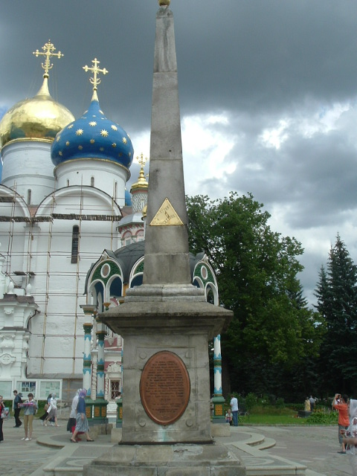

(*Рис. 1) Четырехгранный обелиск в центре соборной площади Лавры.*

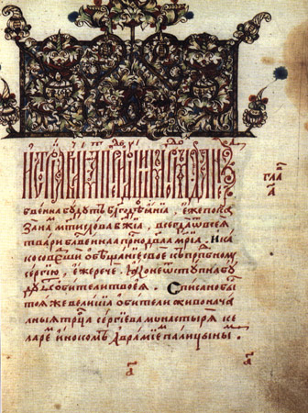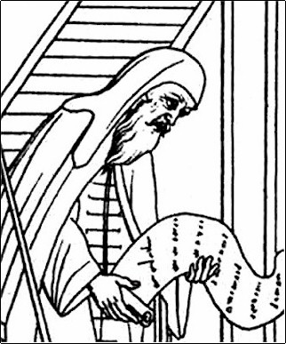

*(Рис. 2) Авраамий Палицын. "Сказание". Список 1630-х гг. Заглавный лист.*

*(Рис. 3) Авраамий Палицын.*

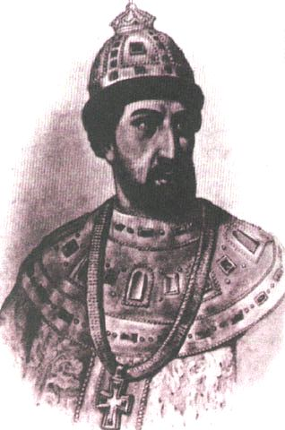

*(Рис. 4) царь Федор Иоаннович.*

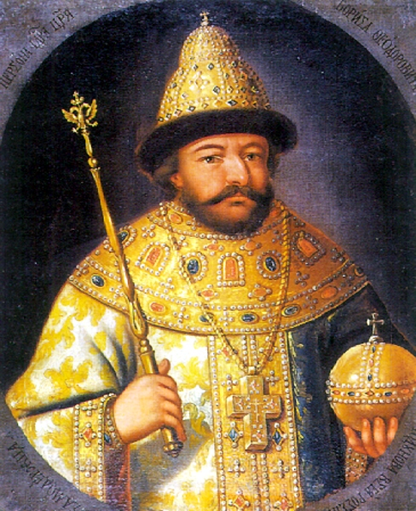

*(Рис. 5) Борис Федорович Годунов.*

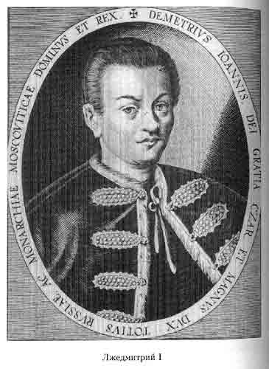

*(Рис. 6) Лжедмитрий I*

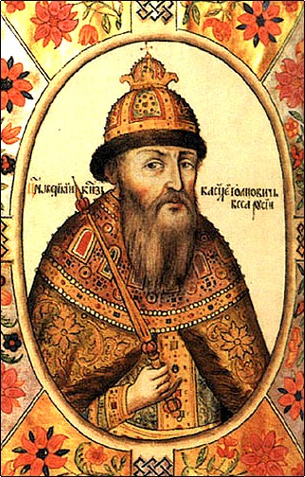

*(Рис. 7) Василий Иванович Шуйский.*

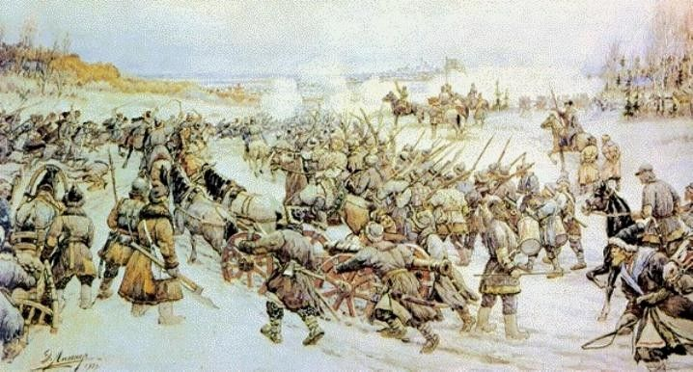

*(Рис. 8) битва войска Болотникова с царской армией.*

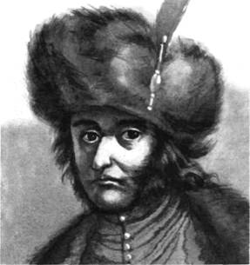

*(Рис. 9) Лжедмитрий II.*

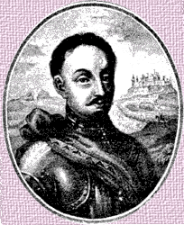

*(Рис. 10) Ян Сапега.*

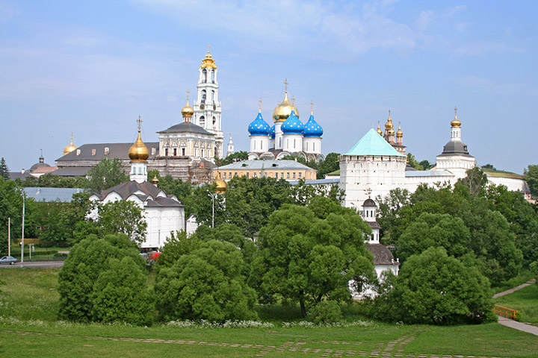

*(Рис. 11) Троице - Сергиева лавра.*

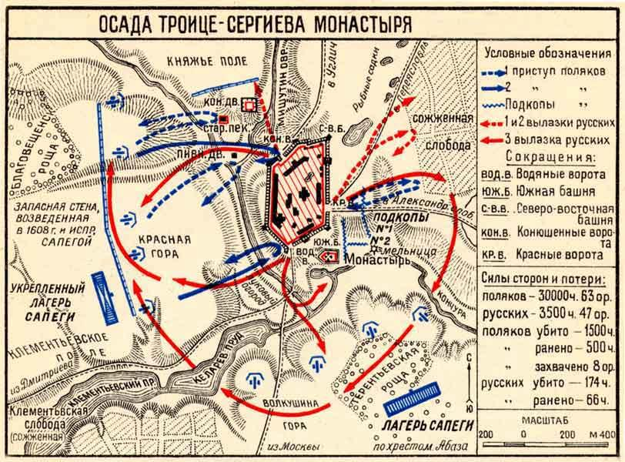

*(Рис. 12) Осада Троице- Сергиева монастыря.*

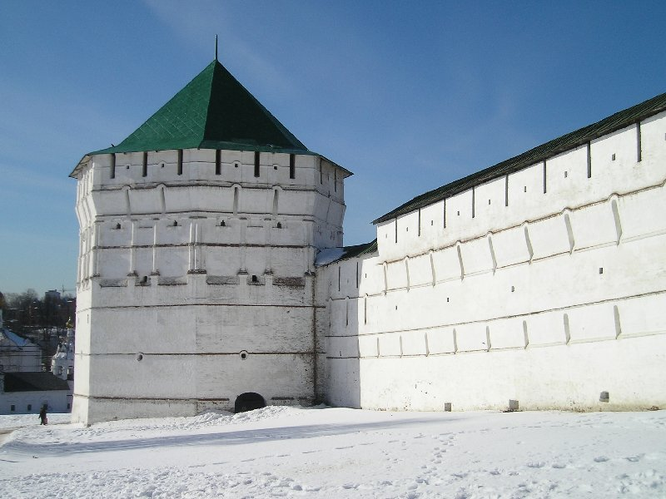

*(Рис. 13) Пятницкая башня.*

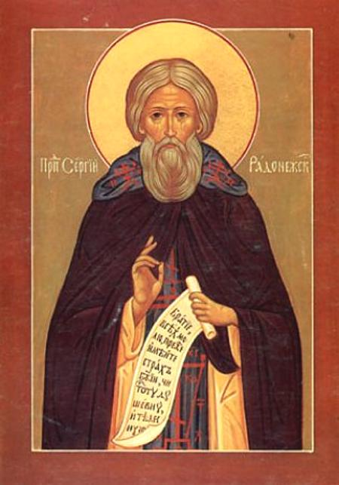

*(Рис. 14) Преподобный Сергий Радонежский.*

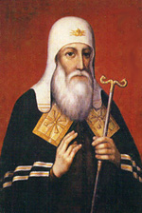

*(Рис. 15) архимандрит Иоасаф.*

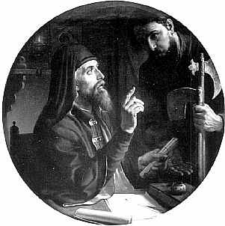

*(Рис. 16) архимандрит Свято-Троицкого монастыря Дионисий.*

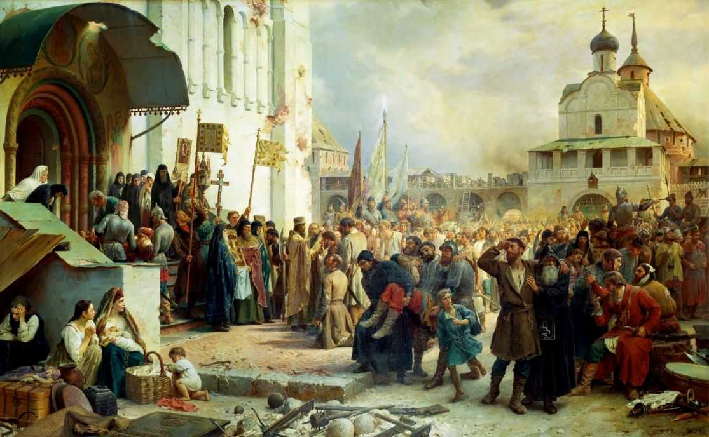

*Василий Петрович* ***Верещагин*** *(1835-1909).* Осада Троице-Cергиевой лавры.

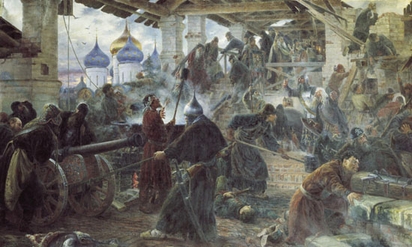

*Сергей* ***Милорадович*** *(1851-1943).* Оборона Троице-Cергиевой лавры.

**Список литературы.**

1. Державина О.А. Сказание Авраамия Палицына.
2. Забелин И. Прямые и кривые в смутное время.
3. **Карамзин Н.М. История государства Российского в 12- ти томах. Т. 10-12.**
4. **Ключевский В. О. Сочинения. В 9- ти томах. Т. 3.**
5. **Костомаров Н.И. Смутное время московского государства в начале ХVII столетия.**
6. Любомиров П.Г., Платонов С.Ф. Очерки по истории смуты в Московском государстве XVI-XVII вв.
7. Николаева Т. В. Народная защита крепости Троице-Сергиева монастыря в 1608-1610 годах.
8. Прохоров Г. М. Воинские повести Древней Руси.
9. Советская военная энциклопедия в 8-ми томах, т. 8.
10. Статья «И бысть во граде тогда теснота велиа, и скорбь, и беды, и напаси», «Вперед» № 116, 128 1998 г.
11. Статья «Подвиг запечатленный», «Вперед» 1983г..
12. Статья «На Краю пропасти…В августе 1612», «Белый пруд».
13. http://www.sergiev-posad.ru